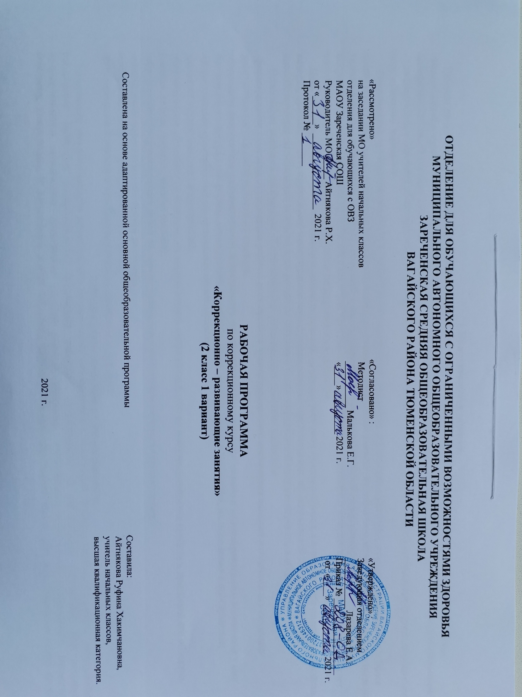
1.Пояснительная записка.
Рабочая программа по коррекционно – развивающим действиям во 2 классе разработана на основе следующих документов:
-Федеральный государственный образовательный стандарт образования обучающихся с умственной отсталостью (интеллектуальными нарушениями), от 19 декабря 2014 года № 1599.
-Примерная адаптированная основная общеобразовательная программа образования обучающихся с умственной отсталостью (интеллектуальными нарушениями) вариант 1.
Современные требования общества к развитию личности детей, имеющих отклонения в развитии, диктуют необходимость более полно реализовать идею индивидуализации обучения, учитывающего степень тяжести их дефекта, состояние здоровья, индивидуально-типологические особенности. А значит, речь идет о необходимости оказания комплексной дифференцированной помощи детям, направленной на преодоление трудностей овладения программными значениями, умениями и навыками, что в конечном итоге будет способствовать более успешной адаптации и интеграции их в общество.
Цель обучения – на основе создания оптимальных условий познания ребенком каждого объекта в совокупности сенсорных свойств, качеств, признаков дать правильное многогранное полифункциональное представление об окружающей действительности, способствующее оптимизации психического развития ребенка и более эффективной социализации его в обществе.
Основными задачами программы «Коррекционно-развивающих занятий» являются:
-формирование на основе активизации работы всех органов чувств адекватного восприятия явлений и объектов окружающей действительности в совокупности их свойств; -коррекция недостатков познавательной деятельности школьников путем систематического и целенаправленного воспитания у них полноценного восприятия формы, конструкции, величины, цвета, особых свойств предметов, их положения в пространстве.
-формирование пространственно-временных ориентировок;
-развитие слухо-голосовых координаций;
-формирование способности эстетически воспринимать окружающий мир во всем многообразии свойств и признаков его объектов (цветов, вкусов, запахов, звуков, ритмов);
-совершенствование сенсорно-перцептивной деятельности;
-обогащение словарного запаса детей на основе использования соответствующей терминологии;
-исправление недостатков моторного развития;
-совершенствование зрительно-двигательной координации;
-формирование точности и целенаправленности движений и действий.
2.Общая характеристика учебного предмета.
Содержание каждого раздела представлено по принципу «от простого к сложному». Сначала проводится работа, направленная на расширение диапазона воспринимаемых ощущений учащихся, актуализацию их собственной активности. Под активностью подразумеваются психические, физические, речевые реакции, например: эмоционально-двигательная отзывчивость, концентрация внимания, вокализация. В дальнейшем в ходе обучения формируются сенсорно-перцептивные действия. Учащиеся учатся не только распознавать свои ощущения, но и принимать их, перерабатывать получаемую таким образом информацию, что в будущем поможет им лучше ориентироваться в окружающем мире.
Основной формой организации учебного процесса по предмету «Коррекционные занятия» является урок.
Основные технологии обучения:
- личностно-ориентированные,
- деятельностный подход,
- уровневая дифференциация,
- информационно-коммуникативные,
- здоровьесберегающие,
- игровые.
3.Описание места учебного предмета в учебном плане.
Предмет «Коррекционно- развивающие занятия» рассчитан на 1 час в неделю, 34 учебные недели, в год 34 часа.
Учебный план.
Предмет | Кол-во часов  в неделю | 1ч | 2ч | 3ч | 4ч | год
Коррекционно-развивающие занятия | 1 | 8 | 8 | 10 | 8 | 34
4.Планируемые результаты освоения программы.
Личностные:
-осознавание своих возможностей;
-понимание языка эмоций;
-проявление собственных чувств;
-использование речевых (жестовых) форм взаимодействия;
-проявление интереса к совместной деятельности;
-сообщение о дискомфорте;
-проявление мотивации в обучении;
-Принятие помощи.
Предметные:
-целенаправленно выполнять действия по инструкции педагога;
-правильно пользоваться письменными принадлежностями;
-анализировать и сравнивать предметы по одному из указанных признаков: форма, величина, цвет;
-различать основные цвета;
-классифицировать геометрические фигуры;
-составлять предмет из частей;
-определять на ощупь величину предметов;
-ориентироваться на плоскости листа бумаги и на собственном теле;
-выделять части суток и определять порядок дней недели;
-конструировать предметы из геометрических фигур;
-ориентироваться в помещении, двигаться в заданном направлении.
Базовые учебные действия:
-создание благоприятной обстановки, способствующей формированию положительной мотивации пребывания в образовательной организации и эмоциональному конструктивному взаимодействию с взрослыми (родственник, специалист, ассистент и др.) и сверстниками;
-принятие контакта, инициированного взрослым;
-установление контакта с педагогом и другими взрослыми, участвующими в организации учебного процесса;
-формирование учебного поведения:
-поддержание правильной позы;
-использование по назначению учебных материалов;
-формирование умения выполнять задания в соответствии с определенными характеристиками: выполнение задания в течение периода времени, обозначенного наглядно (при помощи таймера, будильника, песочных часов);
-переход от одного задания (операции, действия) к другому в соответствии с расписанием занятий, алгоритмом действия и т.д.
5.Содержание учебного предмета.
Программа представлена следующими разделами:
Развитие крупной и мелкой моторики, графомоторных навыков
Развитие крупной моторики. Целенаправленность выполнения действий и движений по инструкции педагога (броски в цель, ходьба по «дорожке следов»). Согласованность действий и движений разных частей тела (повороты и броски, наклоны и повороты). Развитие и координация движений кисти рук и пальцев. Пальчиковая гимнастика. Специальные упражнения для удержания письменных принадлежностей. Развитие координации движений руки и глаза (нанизывание бус, завязывание узелков, бантиков). Обводка, штриховка по трафарету.
Тактильно-двигательное восприятие
Определение на ощупь плоскостных фигур и предметов, их величины. Игры с крупной мозаикой.
Кинестетическое и кинетическое развитие
Формирование ощущений от различных поз и движений тела, верхних и нижних конечностей, головы. Выполнение упражнений по заданию педагога, обозначение словом положения различных частей своего тела. Выразительность движений (имитация повадок зверей, игра на различных музыкальных инструментах).
Восприятие формы, величины, цвета; конструирование предметов.
Формирование сенсорных эталонов плоскостных геометрических фигур (круг, квадрат, прямоугольник, треугольник) на эмпирическом уровне в процессе выполнения упражнений. Выделение признака формы; называние основных геометрических фигур. Классификация предметов и их изображений по форме по показу. Работа с геометрическим конструктором. Сопоставление 2-х предметов контрастных величин по высоте, длине, ширине, обозначение словом. Различие и выделение основных цветов (красный, желтый, зеленый, синий, черный, белый). Конструирование геометрических фигур и предметов из составляющих частей (2 – 3 детали). Составление целого из частей на разрезном наглядном материале (2 – 3 детали).
Развитие зрительного восприятия и зрительной памяти.
Формирование навыков зрительного анализа и синтеза (обследование предметов, состоящих из 2 – 3 деталей, по инструкции педагога). Дифференцированное зрительное восприятие 2-х предметов: нахождение отличительных и общих признаков. Нахождение «лишней» игрушки, картинки. Упражнения для профилактики и коррекции зрения.
Восприятие особых свойств предметов.
(развитие осязания, обоняния, вкусовых качеств, барических ощущений)
Контрастные температурные ощущения (холодный – горячий). Различение на вкус (кислый, сладкий, горький, соленый). Запах приятный и неприятный.
Развитие слухового восприятия и слуховой памяти.
Различение звуков окружающей среды (стук, стон, звон, гудение, жужжание) и музыкальных звуков. Различение речевых и неречевых звуков. Подражание неречевым и речевым звукам.
Восприятие пространства.
Ориентировка на собственном теле: дифференциация правой / левой / руки / ноги, правой /левой части тела. Определение расположения предметов в пространстве (справа – слева, вверху – внизу и др.). Движение в заданном направлении в пространстве (вперед, назад, т. д.). Ориентировка в помещении по инструкции педагога. Пространственная ориентировка на листе бумаги (центр, верх / низ, правая / левая сторона).
Восприятие времени.
Сутки. Части суток. Работа с графической моделью «Сутки». Последовательность событий (смена времени суток). Вчера, сегодня, завтра.
6.Материально – техническое обеспечение.
1.Комплекс дидактических, коррекционно – развивающих игр.
2.Пластилин, альбом, фломастеры.
3.Компьютер, проектор.
4.Календарь, циферблат.
5.Предметные и сюжетные картинки по темам.
6.Счетные палочки, геометрические фигуры.
7.Конструкторы, мозаики, пазлы.

